
ST21便携式CO2气体检测仪
ST21便携式CO2气体检测仪是一种低成本、高性能的红外传感器检测仪。该系列仪表可靠、易用、耐用，且具备防湿防尘性能，经得起恶劣环境的考验，可以广泛应用于农业，石油化工、矿业、环保、城市建设等行业中。
◆ 高对比度的液晶显示屏连续实时显示气体的积聚浓度  ◆ 拥有声、光、震动三重报警系统，报警明显，不易忽略  ◆ 开机后，全功能自检传感器、电路和电池完整性，声音或视频报警 | 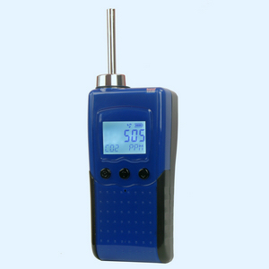
技术指标
检测气体： 二氧化碳气体（CO2）
传感器使用寿命：5年以上
量程： 0~2000,5000ppm,最大可到50000ppm
精度： ﹤±20ppm±3%读数
重复性： 1%
分辨率： 1ppm
响应时间： <60s
工作环境： 0~95% RH， 0~50℃
电源： 可更换的锂氢电池
质保时间： 18个月
壳体材料： ABS
外型尺寸： 125×52×30mm(L×W×H)
防护等级： IP65
整机重量： 200g
检测方式： 扩散式或泵吸式
浓度单位： ppm
报警方式： 声光、振动
工作电压： 3.6VDC
报警电流： 150mA
工作电流： 扩散式10mA，泵吸式60mA
电池容量： 1800mA，带充电保护电路
充电器规格： 4.2VDC, 1A

